1. Išskirtas antikūnas arba antigeną surišantis jo fragmentas, kur išskirtas antikūnas arba antigeną surišantis jo fragmentas imunospecifiškai jungiasi prie Staphylococcus aureus alfa-toksino polipeptido ir apima:
(a) VH CDR1, apimantį aminorūgščių seką SEQ ID Nr. 69;
(b) VH CDR2, apimantį aminorūgščių seką SEQ ID Nr. 70;
(c) VH CDR3, apimantį aminorūgščių seką SEQ ID Nr. 71;
(d) VL CDR1, apimantį aminorūgščių seką SEQ ID Nr. 1;
(e) VL CDR2, apimantį aminorūgščių seką SEQ ID Nr. 2; ir
(f) VL CDR3, apimantį aminorūgščių seką SEQ ID Nr. 68.

2. Išskirtas antikūnas arba antigeną surišantis jo fragmentas pagal 1 punktą, apimantis sunkiosios grandinės variabilų domeną, pasižymintį bent 90% identiškumu su aminorūgščių seka SEQ ID Nr. 57, ir lengvosios grandinės variabilų domeną, pasižymintį bent 90% identiškumu su aminorūgščių seka SEQ ID Nr. 58.

3. Antikūnas arba antigeną surišantis jo fragmentas pagal 2 punktą, kur VH ir VL atitinka aminorūgščių sekas SEQ ID Nr. 57 ir 58.

4. Antikūnas arba antigeną surišantis jo fragmentas pagal bet kurį vieną iš 1-3 punktų, kur išskirtas antikūnas arba antigeną surišantis jo fragmentas turi vieną arba kelis požymius, pasirinktus iš grupės, susidedančios iš tokių požymių:
(a) afiniškumo konstanta (KD) alfa toksinui yra apie 13 nM arba mažiau;
(b) jungiasi prie alfa toksino monomerų, bet neslopina alfa toksino jungimosi prie alfa toksino receptoriaus;
(c) slopina alfa toksino oligomerų susidarymą bent 50%, 60%, 70%, 80%, 90% arba 95%;
(d) sumažina alfa toksino citolitinį aktyvumą bent 50%, 60%, 70%, 80%, 90% arba 95% (pavyzdžiui, kaip nustatyta su ląstelių lizės ir hemolizės testais); ir
(e) sumažina ląstelių infiltraciją ir prouždegiminių citokinų atpalaidavimą (pavyzdžiui, gyvūnų pneumonijos modelyje).

5. Kompozicija, apimanti antikūną arba antigeną surišantį jo fragmentą pagal bet kurį vieną iš 1-4 punktų.

6. Kompozicija pagal 5 punktą, kur kompozicija apima papildomą agentą, kur papildomas agentas yra antibiotikas.

7. Rinkinys, apimantis:
(a) antikūną arba antigeną surišantį jo fragmentą pagal bet kurį vieną iš 1-4 punktų arba kompoziciją pagal 5 arba 6 punktą;
(b) kompozicijos naudojimo instrukcijas arba nurodymus kompozicijos naudojimo instrukcijų gavimui.

8. Antikūnas arba antigeną surišantis jo fragmentas pagal bet kurį vieną iš 1-4 punktų arba kompozicija pagal 5 arba 6 punktą, skirti naudoti paciento pneumonijos profilaktikai, gydymui arba kontrolei

9. Antikūnas arba antigeną surišantis jo fragmentas pagal bet kurį vieną iš 1-4 punktų arba kompozicija pagal 5 arba 6 punktą, skirti naudoti paciento odos infekcijos būklės profilaktikai, gydymui arba kontrolei.

10. Antikūnas arba antigeną surišantis jo fragmentas pagal bet kurį vieną iš 1-4 punktų arba kompozicija pagal 5 arba 6 punktą, skirti naudoti paciento pneumonijos arba odos infekcijos būklės profilaktikai, gydymui arba kontrolei pagal 8 arba 9 punktą, slopinant Staphylococcus aureus alfa toksino oligomerų susidarymą bent 50%, 60%, 70%, 80%, 90% arba 95%.

11. Antikūnas arba antigeną surišantis jo fragmentas pagal bet kurį vieną iš 1-4 punktų, kuris imunospecifiškai jungiasi prie Staphylococcus aureus alfa toksino fragmento, kurio seka SEQ ID Nr. 39.

12. Išskirtas antikūnas arba antigeną surišantis jo fragmentas pagal 11 punktą, kur antikūnas arba antigeną surišantis jo fragmentas jungiasi prie fragmento, apimančio aminorūgščių sekos SEQ ID Nr. 39 aminorūgštis 261-272 ir/arba sekos SEQ ID Nr. 39 aminorūgštis 173-201.

13. Išskirtas antikūnas arba antigeną surišantis jo fragmentas pagal 12 punktą, kur antikūnas arba antigeną surišantis jo fragmentas jungiasi prie fragmento, apimančio aminorūgščių sekos SEQ ID Nr. 39 aminorūgštis 261-272 ir sekos SEQ ID Nr. 39 aminorūgštis 173-201.

14. Išskirtas antikūnas arba antigeną surišantis jo fragmentas pagal bet kurį vieną iš 1-4 punktų, kur antikūnas arba antigeną surišantis jo fragmentas slopina alfa-toksino heptamero susidarymą, ir kur minėtą antikūną arba antigeną surišantį jo fragmentą laiko kontakte su sekos SEQ ID Nr. 39 liekanomis T261, T263, N264, K266, K271, N177, W179, G180, P181, Y182, D183, D185, S186, W187, N188, P189, V190, Y191 ir R200 padėtyse.

15. Kompozicija pagal 6 punktą, kur antibiotikas yra vankomicinas.

16. Išskirtas antikūnas arba antigeną surišantis jo fragmentas pagal bet kurį vieną iš 11-14 punktų, skirtas naudoti paciento pneumonijos arba odos infekcijos būklės profilaktikai, gydymui arba kontrolei, slopinant alfa-toksino oligomerų susidarymą.

17. Išskirtas antikūnas arba antigeną surišantis jo fragmentas pagal bet kurį vieną iš 1-4 ir 11-14 punktų, kuris apima varianto Fc sritį, kur išskirtas antikūnas turi tokias sekas:
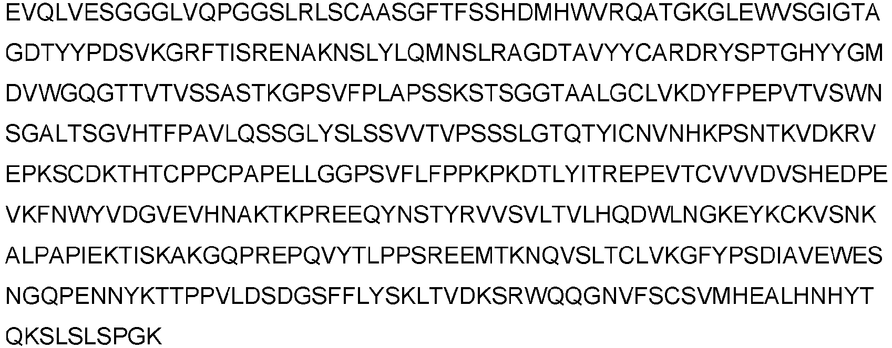
ir
